Problema cod – descrierea soluției

Autor: prof. Dan Pracsiu, Liceul Teoretic „Emil Racoviță” Vaslui

Considerăm codul spărgătorului ca fiind memorat în vectorul C (de lungime K), iar codurile asociaţilor în X şi Y (de lungimi M respectiv N).

Vom nota în continuare prin A[i..j] secvenţa A_{i}, A_{i+1}, ..., A_{j} (unde A poate fi unul din tablourile C, X, Y).

Pentru rezolvarea problemei considerăm tabloul tridimensional D de dimensiuni K⋅M⋅N, în care D(p,i,j) = lungimea maximă a unui subşir comun şirurilor X[1..i], Y[1..j] şi care conţine primele p valori din C

Avem recurenţele :

D(p,i,j) = 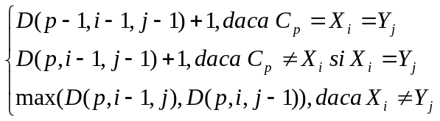

Date iniţiale :
D(p,0,0) = D(p,i,0) = D(k,0,j) = 0 ∀p=1..K, i=1..M, j=1..N
D(0,i,j) = LCS(i,j), adică cel mai lung subşir comun al lui X şi Y.

Soluţia problemei se găseşte în D(K,M,N).

Datorită dimensiunii datelor, nu se poate memora un tablou de dimensiuni 100 x 100 x 100. Dar se observă că valorile de forma D(p, - , -) se pot obţine din D(p-1, -,-) sau din valorile anterioare calculate în D(p, - , -). Vom utiliza deci doar două tablouri bidimensionale, unul care calculează D(p-1,-,-) şi altul pe D(p,-,-).

Complexitatea : O(KMN).

